Bionexo do Brasil Ltda
Relatório emitido em 15/12/2023 11:59

Comprador
IGH - HEMU - Hospital Estadual da Mulher (11.858.570/0002-14)
AV. PERIMETRAL, ESQUINA C/ RUA R7, SN - SETOR COIMBRA - GOIÂNIA, GO CEP: 74.530-020

Relação de Itens (Confirmação)
Pedido de Cotação : 326779696
COTAÇÃO Nº 53508 - MEDICAMENTOS - HEMU DEZ/2023
Frete Próprio

Observações: -*PAGAMENTO: Somente a prazo e por meio de depósito em conta PJ do fornecedor. *FRETE: Só serão aceitas propostas com frete CIF e para entrega no endereço: RUA R7 C/ AV PERIMETRAL, SETOR COIMBRA, Goiânia/GO CEP: 74.530-020, dia e horário especificado. *CERTIDÕES: As Certidões Municipal, Estadual de Goiás, Federal, FGTS e Trabalhista devem estar regulares desde a data da emissão da proposta até a data do pagamento. *REGULAMENTO: O processo de compras obedecerá ao Regulamento de Compras do IGH, prevalecendo este em relação a estes termos em caso de divergência.

Tipo de Cotação: Cotação Emergencial Fornecedor :
Todos os Fornecedores
Todas
Data de Confirmação :

 | Fornecedor | Faturamento Mínimo | Prazo de Entrega | Validade da Proposta | Condições de Pagamento | Frete | Observações
1 | Citopharma Manipulação de Medicamentos Especiais Ltda  BELO HORIZONTE - MG  Jose Jorge Attalla - (31) 8822-1544 jorge@citopharma.com.br  Mais informações | R$ 350,0000 | 1 dias após confirmação | 13/01/2024 | 30 ddl | CIF | null
2 | Comercial Cirurgica Rioclarense Ltda- SP  JAGUARIÚNA - SP  Deyvison Santos - null deyvison.santos@rioclarense.com.br  Mais informações | R$ 500,0000 | 2 dias após confirmação | 17/12/2023 | 30 ddl | CIF | null

Produto Código Programação
Fabricante Embalagem Fornecedor Comentário Justificativa Preço
Preço

Rent(%) Quantidade Valor Total Usuário

de Entrega Unitário Fábrica

CITRATO DE CAFEINA 20MG+CAFEINA
citopharma manipula??o |
citrato de cafeina

Citopharma Manipulação

R$ R$
Danielly Evelyn
R$ Pereira Da

1 ANIDRA 10MG
FRS/AMP 3ML - FRASCO/AMPOLA
42456 -
20 mg - 3 ml ( citrato de cafeina 6,66 mg/ml)
frasco/ampola
de - -
Medicamentos Especiais Ltda
14,5000
0,0000 300 Frasco/Ampola 4.350,0000
Cruz
15/12/2023
11:49

CITRATO DE
2 CAFEINA SOL
INJ/ORAL
20MG/ML 1ML

CITRATO DE
3 CAFEINA SOL ORAL 20MG/ML -
MANIPULADO

59204 -

68179 -

citopharma manipula??o |
citrato de cafeina 20 mg/ml - 1 ml ou cafeina anidra 10 mg/ml

citopharma manipula??o |
citrato de cafeina 20 mg/ml - 30 ml ou cafeina anidra 10 mg/ml

ampola

frasco

Citopharma Manipulação
de -
Medicamentos Especiais Ltda

Citopharma Manipulação
de -
Medicamentos Especiais Ltda
;- Injemed e Pharmédice Manipulações Não atende o prazo de entrega, pedido emergencial.

;- Injemed Não atende o prazo de entrega, pedido emergencial.

R$ 12,0000

R$ 50,0000

R$ 0,0000

R$ 0,0000

350 Ampola R$
4.200,0000

30 Frasco R$
1.500,0000
Danielly Evelyn Pereira Da Cruz
15/12/2023
11:49

Danielly Evelyn Pereira Da Cruz
15/12/2023
11:49

Total Parcial:
680.0 R$
10.050,0000

Total de Itens da Cotação: 4 Total de Itens Impressos: 3

Produto Código Programação
Fabricante Embalagem Fornecedor Comentário Justificativa Preço
Preço

Rent(%) Quantidade Valor Total Usuário

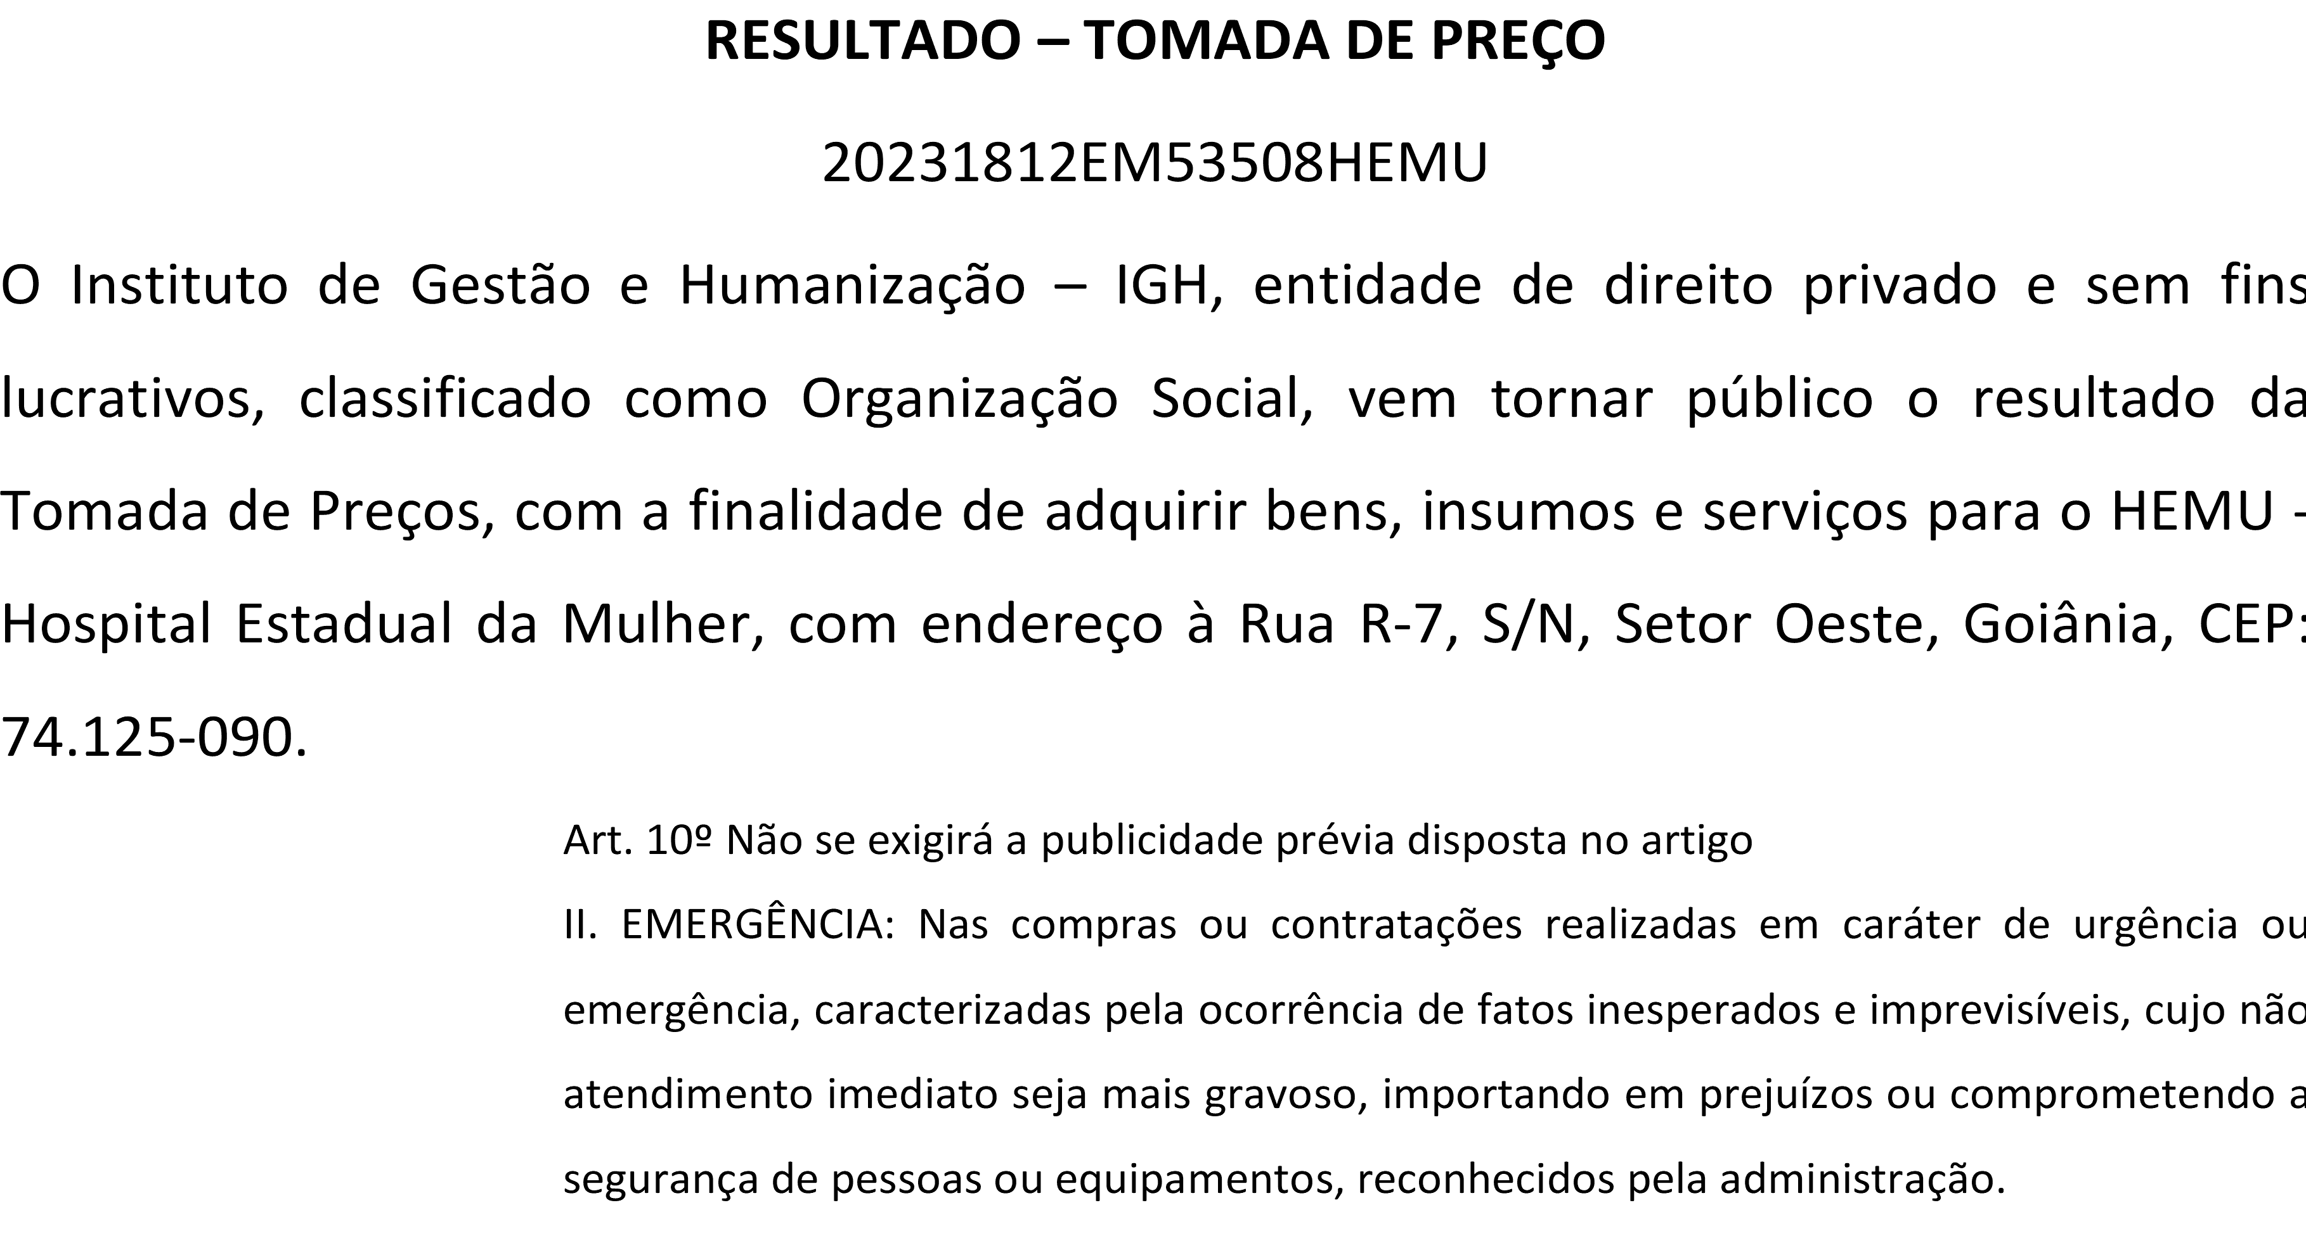
de Entrega Unitário Fábrica

4 SULFATO DE 6038 | - SULFATO DE | CX | Comercial | null | ;- Werbran R$ R$ | 1000 Ampola | R$ Danielly
MAGNESIO SOL | MAGNESIO 50% |  | Cirurgica |  | Não 6,9300 0,0000 |  | 6.930,0000 Evelyn
 | CX C/200AP X |  |  |  | respondeu o |  | Pereira Da

INJ 50% 10ML -  AMPOLA | 10ML,  HALEX/ISOFARMA | Rioclarense  Ltda- SP | e-mail de  homologação |  |  |  | Cruz
 |  |  | - Injemed |  |  |  | 15/12/2023
 |  |  | não atende o |  |  |  | 11:49
 |  |  | prazo de
 |  |  | entrega por
 |  |  | se tratar de
 |  |  | uma
 |  |  | solicitação
 |  |  | emergencial.
 |  |  |  | Total Parcial: | 1000.0 | R$ 6.930,0000
Total de Itens da Cotação: 4 Total de Itens Impressos: 1

Clique aqui para geração de relatório completo com quebra de página
Total Geral:
1680.0 R$
16.980,0000

